Na Národní třídu!
Pád komunistického režimu v Československu odstartovala událost 17. listopadu 1989 na Národní třídě. Pomocí videa se vydáme společně do období ,,sametové revoluce“ a možná se i přímo na Národní třídě tak trochu ocitneme…
Život v ČR: Sametová revoluce

_______________________________________________________

- Slovníček pojmů k období ,,sametové revoluce“
Než se ale na Národní třídu vydáme, musíme se trochu seznámit s dobou a pojmy, které tehdy lidé zažívali a používali. Přiřaďte slova z tabulky k vysvětlivkám níže. Jedno slovo je navíc. Pokuste se vysvětlit jeho význam.
DEMOKRACIE TOTALITNÍ REŽIM CENZURA
DEMONSTRACE KOMUNISTICKÁ STRANA ČESKOSLOVENSKA

- Kontrola a omezování sdělování informací veřejnosti (např. v novinách, televizi, rozhlase).
…………………………………………………………………………………………………………..
- Vládnoucí strana, která byla v československé vládě od roku 1948 do roku 1989.
…………………………………………………………………………………………………………..
- Politický systém, který neuznával občana jako svobodného jedince a snažil se kontrolovat životy svých občanů, např. uzavíráním hranic, potlačováním svobody slova, zákazem podnikání.
…………………………………………………………………………………………………………
- Veřejná davová akce především za účelem vyjádření nespokojenosti. Totalitní režimy je zakazují a rozhánějí za pomoci policejních složek, těžkooděnců a obrněných transportérů.
…………………………………………………………………………………………………………
- Na Národní třídu…
A teď už můžeme vyrazit přímo mezi studenty, kteří 17.listopadu směřovali
ze studentské akce na Albertově k Národní třídě, kde je zastavily policejní složky tehdejšího komunistického režimu.
Vystřihněte následujích osm obrázků (stříhejte podél přerušované čáry) a zaplňte jimi „Národní třídu“ na následující stránce. Nad obrázek ruky s karafiátem nalepte obrázky s pojmy, které tehdy studenti na Národní třídě požadovali. Obrázky a pojmy spojené s komunistickým režimem nalepte nad obrázek příslušníka Veřejné bezpečnosti. Nemusíte nalepit všechny.
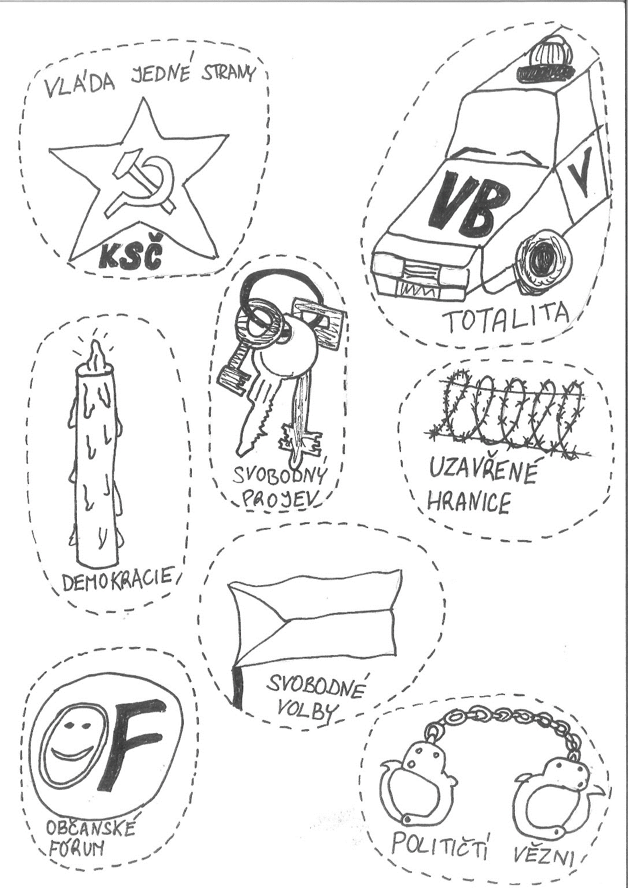

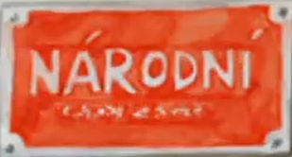

- Od Národní třídy k demokracii (DOPLŇTE CHYBĚJÍCÍ SLOVA)

Účastníci poklidné studentské demonstrace byli …………………………………………………. policejními těžkooděnci a obrněnými transportéry. Další den vyhlásily vysoké školy a divadla …………………………………..……… . Každý den v Praze demonstrovaly tisíce lidí, nejprve na ……………………………………………… a pak na …………………………………… Mezi obrázky se zatoulal jeden, který nepatří na Národní třídu. Dvě písmenka označují politické hnutí, které vzniklo dva dny po 17.listopadu a odmítalo ……………………………………. režim. Nazývalo se …………………………………… a v jeho čele stál …………………………………, který byl za šest týdnů zvolen …………………………………………….. .
Co jsem se touto aktivitou naučil(a):
………………………………………………………………………………………………………………………………………………………………………………………………………………………………………………………………………………………………………………………………………………………………………

Autor textu a obrázků: Michaela Čermáková
Toto dílo je licencováno pod licencí Creative Commons [CC BY-NC 4.0]. Licenční podmínky navštivte na adrese [https://creativecommons.org/choose/?lang=cs].

